ICSE. Catedra Ruffolo.
Lic. Alejandro Castro
Guia para la lectura del texto de SERULNIKOV
SERULNIKOV (2017) ¨Como si estuvieran comprando.Ssaqueos de 1989 y la irrupción de la nueva cuestión social¨ , en DI MEGLIO, Gabriel y SERULNIKOV, Sergio (comp.) La larga historia de los saqueos en la Argentina. De la Independencia a nuestros días: Buenos Aires: Siglo XXI.
El autor, como dijimos, es Sergio Serunikov, que nació en 1969, es historiador doctorado por la State University de Nueva York y se ha publicado numerosos libros acerca de las rebeliones indígenas del siglo XVIII como Revolución en los Andes. La era de Túpac Amaru (2010) y Conflictos sociales e insurgencia en el mundo colonial andino. El norte de Potosí, siglo XVIII (2006), ambos publicados en inglés por Duke University Press. Actualmente se desempeña como Director del posgrado en Historia de la Universidad de San Andrés.
1.- En cuanto al texto hay que leerlo, tambien podes ayudarte con este documental de la tv pública Huellas de un siglo. 1989
Link 1ra. Parte https://www.youtube.com/watch?v=OdQ6Ft7gZp4
Y de la 2da. Parte https://www.youtube.com/watch?v=wtbtVjypGc
Para interactuar con el texto te brindamos estas actividades que pueden servir para entender un poco mas el clima de época en que se produjeron los saques de 1989.
2.- Observa el cuadro n 1 y analiza los efectos sociales de la hiperinflación de 1989.
 | Valores en australes  26/ 05/ 88 | Valores en australes  26/ 05/ 89 | Porcentaje de aumento
Dólar | 9, 02 | 235 | 2500
Sueldo mínimo | 520 | 4000 | 669
Jubilación mínima | 500 | 3232 | 546
Nafta especial | 4,16 | 22 | 428
Boleto mínimo | 1,30 | 8 | 515
Pan por Kg. | 5 | 65 | 1200
Leche entera 1 lt. | 2 | 28 | 1300
Cuadril 1Kg. | 15 | 150 | 900
Huevos por docena | 3,90 | 85 | 2079
Papa por Kg. | 0,60 | 20 | 3233
Café al paso | 3 | 30 | 900

Cuadro 1. Extraido de cuadro publicado en La Nación, mayo de 1989 recogido de https://www.lanacion.com.ar/sociedad/24-mayo-saqueos-1989-hiperinflacion-imagenes-recuerdos-nid2249786
2 - ¿Por qué toda la dirigencia política y social se vio sorprendida por los saqueos?
3.- Observa las imágenes 1 Y 2 y relaciónalas con las características que adoptó este nuevo fenómeno social.
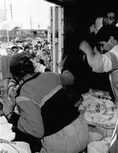
Imagen n 1. Los empleados del supermercado Llaneza reparten sachets de leche para evitar los saqueos en Wilde, imagen publicada en la nación en mayo de 1989, recogida de https://www.lanacion.com.ar/sociedad/24-0mayo-saqueos-1989-hiperinflacion-imagenes-recuerdos-nid2249786
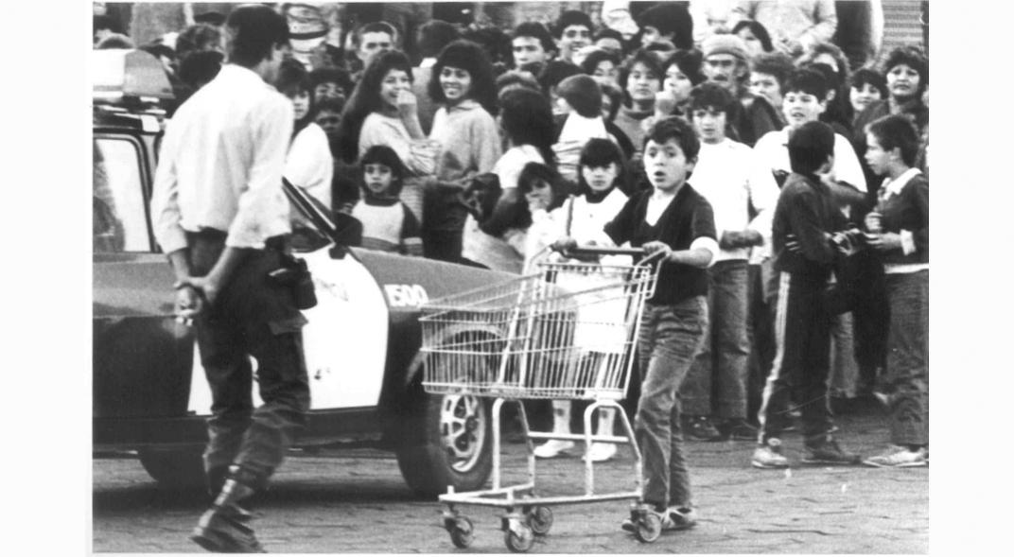
Imagen n 2. Del archivo de La Voz del Interior, 1989 recogido de https://www.lavoz.com.ar/politica/30-anos-de-saqueos-por-hiperinflacion-que-paso-en-cordoba
3.- Analiza a quienes se refiere el autor cuando menciona a los ¨nuevos pobres¨.
4.- ¿Qué características que compartían con los ¨pobres estructurales¨ y con los ¨no pobres?
5.-Observa la imagen n 3 y vincúlala con las novedades que se estaban produciendo en la sociedad argentina en esta etapa. 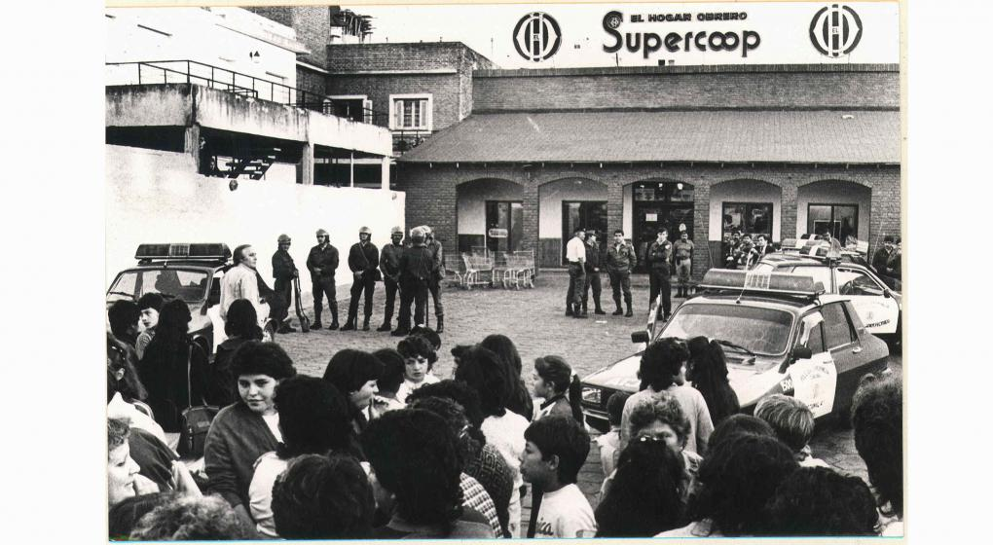

Imagen n 3. Extraida del archivo de La Voz del Interior de 1989, recogida en https://www.lavoz.com.ar/politica/30-anos-de-saqueos-por-hiperinflacion-que-paso-en-cordoba
6.- Relaciona los saqueos de 1989 con los del 2001: Señalando similitudes y diferencias.
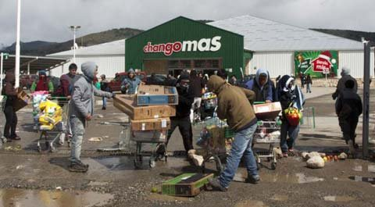
Imagen n 4. Los saqueos del 2001, recogida de https://www.nuevatribuna.es/articulo/america-latina/argentina-empieza-preocuparse-posibles-saqueos/20141119121757109382.html

